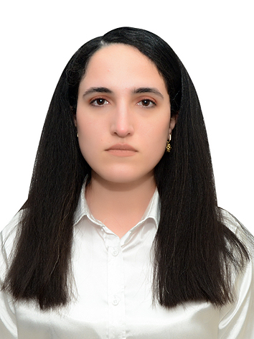

İş üçün müraciət anketi (CV)

Şəxsi məlumatlar:

Soyadı: | Vəlizadə
Adı: | Səidə
Atasının adı: |  | Əli
Təvəllüdü: | 13 noyabr 1996-ci il
Anadan olduğu yer: |  |  | Naxçıvan Şəhəri
Ailə vəziyyəti: | Evli
Qeydiyyat olduğu ünvanı: |  |  |  | Naxçıvan şəhəri, Atatürk küçəsi , bina 22, mənzil 34

Əlaqə vasitələri:

Ev : | (036) 545-57-58
Mobil: | (050) 891-14-49;
E-poçt: | saida.novruz13@gmail.com ,

Təhsili haqqında:

Təhsil müəssisənin adı | Daxil olduğu il | Bitirdiyi il | Təhsil forması və pilləsi | Fakültə (ixtisas)
Naxçıvan Dövlət Üniversiteti | 2014 | 2020 | əyani – bakalavr | Ali Tibb
Naxçıvan Dövlət Üniversiteti | 2020 | 2024 | rezidentura | Anesteziologiya və reanimatologiya

Dil bilikləri:

Xarici dillər | Səviyyə
 |  | Yazma | Oxuma | Dinləmə | Danışma
İngilis | Əla (B1) | Əla (B1) | Əla (B1) | Əla (B1) | Əla (B1)
Türk | Əla (B1) | Əla (B1) | Əla (B1) | Əla (B1) | Əla (B1)

Kompüter bilikləri:

Proqramın adı | Səviyyə
Windows 10 | Əla
Microsoft Office (Microsoft Word, Microsoft Excel, Microsoft Power Point, Microsoft Access) | Əla
Abobe Phoposhop | Əla
Adobe Flash | Əla
Web Expressions | Əla
Adobe Acrobat | Əla

Əmək fəaliyyətiniz haqda məlumat:

Müəssisənin adı | İş müddəti | Vəzifəniz
Naxçıvan Dövlət Üniversiteti | 02.11.2020 -15.04.2024 | Həkim-rezident
Naxçıvan Mərkəzi xəstəxanası PHŞ | 01.04.2022-05.01.2024 | 0.5 ştat .Həkim-endokrinoloq
Naxçıvan Mərkəzi xəstəxanası PHŞ | 01.05.2024 | Həkim -anestezioloq

Elmi-yaradıcılıq fəaliyyətiniz haqqında:
№ | Elmi əsərin adı | Növü | Çap olunduğu jurnal, yer və il | İşin həcmi
1. | Şəkərli diabetin müalicəsində darçının faydaları | məqalə | Alternativ Tibb Metodlarının tətbiqi məsələləri,Naxçıvan 2022 | 4 səhifə  s. 158-162

İştirak etdiyim seminar/konfranslar haqqında
№ | Adı | Məkan
1 | Covid 19 Vebinar | Naxçıvan 2020
2 | I İnternational Medical Forum | Naxçıvan 2022
3. | Azərbaycan Türkiyə Naxçıvan I Pediatriya Simpozyumu | Naxçıvan 2023
4 | Naxçıvan Sağlamlıq Günləri | Naxçıvan 2024
5 | Arab Health | Dubay 2024 (onlayn)

